Curitiba, 30 de maio de 2012

CARTA DE SUBMISSÃO

À Comissão Editorial da Ciência, Cuidado e Saúde

Declaramos para os devidos fins que o manuscrito intitulado "COMPLICAÇÕES DO CATETER CENTRAL DE INSERÇÃO PERIFÉRICA (PICC) EM NEONATOS" é original e que o trabalho, em parte ou na íntegra, ou qualquer outro trabalho com conteúdo substancialmente similar, de nossa autoria, não foi enviado a outra revista e não o será enquanto sua publicação estiver sendo considerada pela Revista Ciência, Cuidado e Saúde, quer seja no formato impresso ou eletrônico.
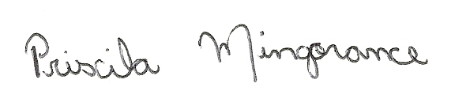
Priscila Mingorance
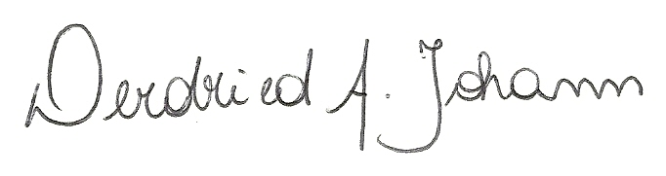
Derdried Athanasio Johann
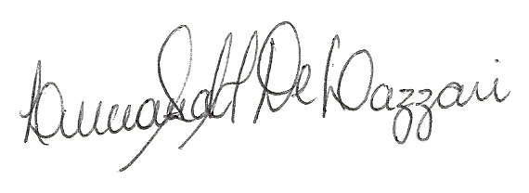
Luciana Sousa Marques de Lazzari
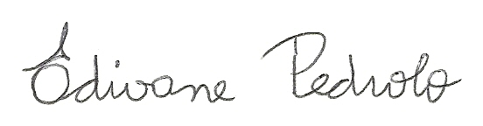
Edivane Pedrolo
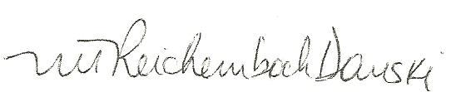
Mitzy Tannia Reichembach Danski
Curitiba, 30 de maio de 2012

DECLARAÇÃO DE TRANSFERÊNCIA DE DIREITOS AUTORAIS

Nós, abaixo assinados, certificamos que participamos da concepção do manuscrito: "COMPLICAÇÕES DO CATETER CENTRAL DE INSERÇÃO PERIFÉRICA (PICC) EM NEONATOS”, para tornar pública nossa responsabilidade pelo seu conteúdo, que não omitimos quaisquer ligações ou acordos de financiamento entre os autores e companhias que possam ter interesse na publicação desse artigo.

Declaramos ainda, que em caso de aceitação do artigo, concordamos que os direitos autorais a ele referentes se tornarão propriedade exclusiva da Revista Ciência, Cuidado e Saúde, vedada qualquer reprodução, total ou parcial, em qualquer outra parte ou meio de divulgação, impressa ou eletrônica, sem a prévia autorização.

Priscila Mingorance
Derdried Athanasio Johann
Luciana Sousa Marques de Lazzari
Edivane Pedrolo
Mitzy Tannia Reichembach Danski

